
2023年 4月4日
株式会社ホビージャパン
ホビージャパンMOOK
ULTRAMAN SUIT ANOTHER UNIVERSE 8U編
2023年4月4日(火)発売
株式会社ホビージャパン（本社：東京都渋谷区、代表取締役社長：松下大介）は、『ULTRAMAN』の外伝小説をまとめた書籍「ULTRAMAN SUIT ANOTHER UNIVERSE 8U編」を2023年4月4日(火)より全国書店で発売いたします。


英雄たちよ、永遠に――
人気コミック『ULTRAMAN』（作:清水栄一×下口智裕）の外伝小説をまとめた書籍「ULTRAMAN SUIT ANOTHER UNIVERSE 8U編」（著：長谷川圭一・谷崎あきら）が4月4日(火)に発売！これまでの「UAUストーリー」に登場したULTRAMAN達が集結するクライマックス編となります！
本書は、「月刊ホビージャパン」で連載された内容に加筆修正し、書き下ろしエピソードを追加した完全版！さらに表紙は原作者の清水栄一×下口智裕による描き下ろしでお届けします。
『ULTRAMAN』のファンも新規の読者も楽しめる一冊となっております。
【ULTRAMAN SUIT ANOTHER UNIVERSE 8U編 あらすじ】
アリゾナ州・ルート89。深夜2時に車をカッ飛ばしていると青白い火の玉に襲われる…そんな怪談じみた事件を調査するべく科特隊からアメリカに派遣されたZERO SUITの装着者・薩摩次郎。巨漢のジャック、デュナミストのレネとともに事件を調査するが、彼らが現場で目の当たりにしたのはもうひとつの炎＝タロウだった。彼の心に宿る炎の行く先とは？ そして事件の裏で暗躍する存在とは？ 恐るべき敵の野望を前に、英雄（ヒーロー）たちが集結する！
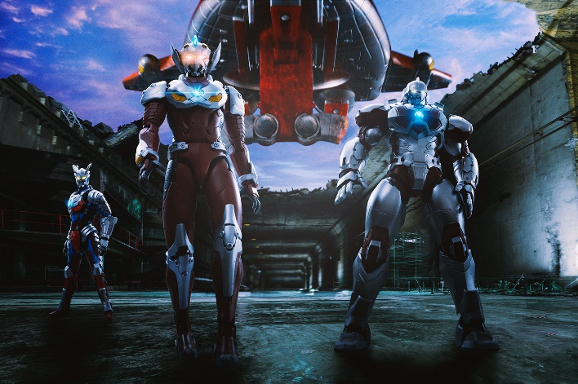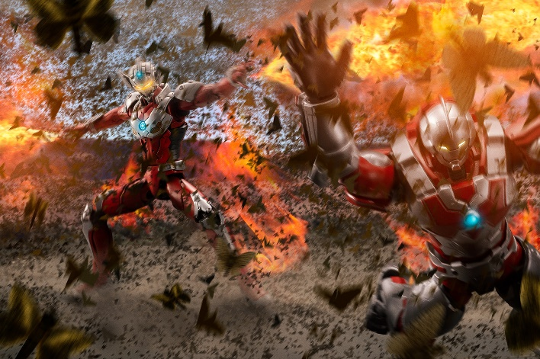
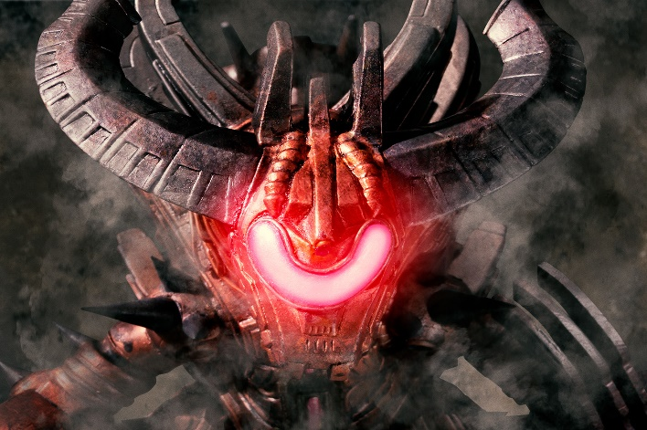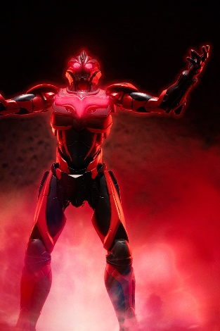

【商品情報】
ULTRAMAN SUIT ANOTHER UNIVERSE 8U編
●発売日：2023年4月4日(火)発売
●定価：2,145円（本体1,950円＋税10%）
●ISBNコード：978-4-7986-3112-7
●JANコード：9784798631127
●判型：四六判
●発売元：ホビージャパン

【権利表記】
©円谷プロ ©Eiichi Shimizu,Tomohiro Shimoguchi

【プレスリリースに関するお問い合わせは下記まで】
株式会社ホビージャパン 広報宣伝課 並木・有賀・岡本
〒151-0053 東京都渋谷区代々木 2-15-8 E-mail：pr@hobbyjapan.co.jp
TEL：03-5304-9115 URL：http://hobbyjapan.co.jp/

